**فنّيات التّحرير الأكاديميّ باللغة العربيّة**

**موجّهة خصّيصا لطلبة الدّراسات اللّغويّة: شعبة اللّغة والأدب العربيّ**

**د. ياسين بوراس، جامعة محمّد بوضياف بالمسيلة**

[yassine.bouras@univ-msila.dz](mailto:yassine.bouras@univ-msila.dz)

**تمهيد:** يُعَدُّ التَّحكُّم في فنّيات التّحرير بالنّسبة للطّلبة عموما والباحثين على وجه الخصوص، من الأمور الضّروريّة بالنّسبة لتحرير البحوث الأكاديميّة باللغة العربيّة؛ لِما لها من دور في تنظيم عمليّة الكتابة، وكذا توحيد منهجيّة التّحرير بالنّسبة للمؤسّسة للجامعيّة أو الأكاديميّة. وهنا وإنْ كانت معظم المؤسّسات الجامعيّة، تعتمد في كثير من الأحيان نماذج (les Formulaires) لتحرير البحوث الأكاديميّة؛ لأسباب تنظيميّة؛ فإنّ هذا لا يمنع ضرورة التّحكم في فنّيات التّحرير من باب أنّ النّماذج ليست كلّها ممّا يغطّي حاجات المُستخدَمين الإداريّين، أو الباحثين المختصّين: كالطّلبات، والتّعهّدات، وبعض التّقارير الخاصّة بالأنشطة الميدانيّة، أو الاجتماعات الرّسميّة، أو تنظيم الملتقيات الوطنيّة أو الدّوليّة، إلى جانب أنّ الحياة اليوميّة قد تستدعي تحرير بعض الوثائق الضّروريّة: كالرّسائل، والسّير الذّاتيّة، والطّلبات وغيرها من الوثائق الخاصّة. وهنا يقْصَدُ بفنّيات التّحرير، تلك المهارات أو التّقنيات التي تتيحها برامج الكتابة أو الحاسوب في تحرير النّصوص باللّغة العربيّة، بدءا بتخطيط الصّفحة، وانتهاء بالتّرقيم: لتشمل: تخطيط الصّفحة، وتنسيق الخطّ، وضبط الفقرات، وكذا طريقة توزيع المعلومات داخل الصّفحة:

**1- تخطيط الصّفحة (Mise en page):** يُقْصَدُ بتخطيط الصّفحة في عمليّة التّحرير، تحديد الإطار المخصّص للكتابة من خلال ضبط مسافة الحواشيّ، واتّجاه الورقة (عموديّ أو أفقيّ) وحجمها (A4،A3 ...) وعدد الأعمدة (colonnes) المعتمدة في التّحرير أو الكتابة، وغيرها من الأمور المتعلِّقة بتنظيم الصّفحة: كوصلها أو فصلها، والخلفيّة، واللون والإطار.

**1-1 ضبط الحواشي (marges):** يتمّ عادة في تحرير البحوث الأكاديميّة ضبط الحواشي على المسافة العادية (Normalse) أو اختيار مسافة (2.5سم) للجهات الأربع؛ باعتبارها المسافة التي تمنح للصّفحة مساحة أكبر، وتناسقا أفضل من حيث الشّكل.

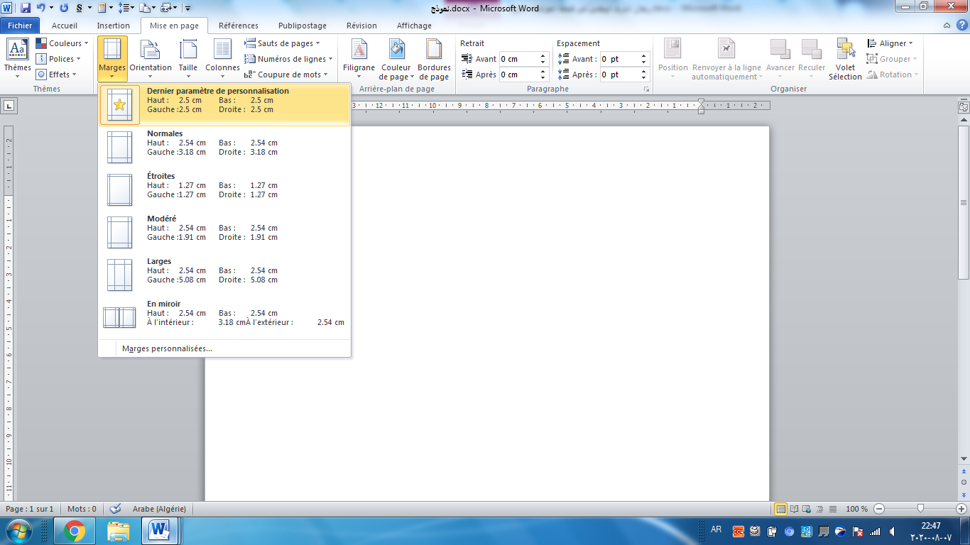

**1-2 ضبط اتّجاه الورقة (orientation):** يتيح برنامج تحرير النّصوص ضمن برامج الكتابة وضعيتين اثنتين لضبط اتّجاه الورقة إحداهما بشكل عموديّ **(**Portrait) والأخرى بشكل أفقيّ (Paysage). يتمّ عادة تخصيص وضعيّة عموديّ لمختلف البحوث الأكاديميّة، في حين يتمّ تخصيص وضعيّة أفقيّ للشّهادات العلميّة (شهادة نجاح، شهادة مشاركة، شهادة تقدير... إلخ) أو الجداول التي يتجاوز عرضها عرض الصّفحة المخصّصة للكتابة.

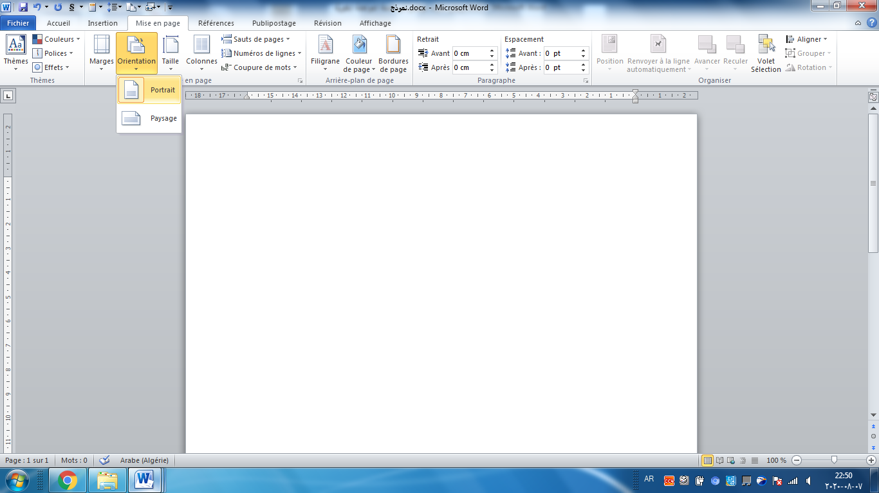

**1-3 ضبط حجم الورقة (taille):** يعطي كذلك برنامج تحرير النّصوص في برامج الكتابة عدّة خيارات في ضبط حجم الورقة (A4،A3 ...) لكنّ الذي يتناسب من هذه الأحجام مع طبيعة البحوث الأكاديميّة، هو حجم (A4) باعتباره يمنح للصفحة طولا متناسقا من حيث الشّكل (مناسبة الطّول للعرض) وهي مسافة (21سم) للعرض و(29سم) للطّول.

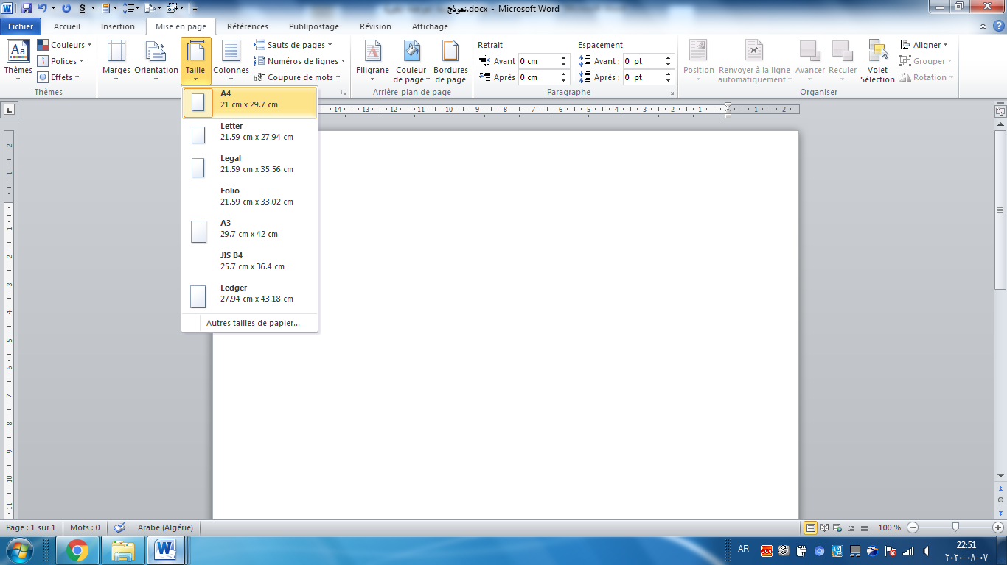

**1-4 ضبط عدد الأعمدة (colonnes):** يعطي برنامج تحرير النّصوص كذلك عدّة خيارات في ضبط عدد الأعمدة التي يمكن اعتمادها في تحرير النّصوص، ولكنّ الخيار الذي يتناسب مع معظم البحوث الأكاديميّة، هو الخيار الأوّل أو خيار العمود الأحاديّ (Un) مع إمكانيّة أنْ تُستخدَم بقيّة الخيارات بما فيها خيار العمود المزدوج (Deux) أو الثّلاثي (Trois) في تحرير المقالات أو تصفيف المجلاّت الخاصّة، وكذا بعض المنشورات الخاصّة بالقرارات والمراسيم التّنظيميّة.

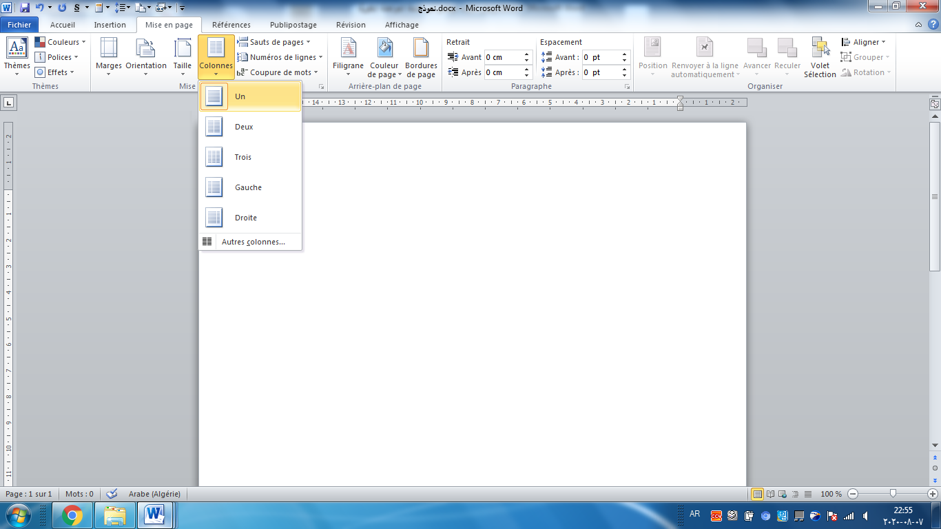

**2- تنسيق الخطّ (Police):** يعدّ تنسيق الخطّ بالنّسبة لعمليّة الكتابة أو التّحرير بصفة عامّة، من الأمور الضّروريّة أو المهمّة؛ وهو في تحرير الوثائق الإداريّة والبحوث الأكاديميّة أكثر أهمّيّة من غيرها من الوثائق؛ باعتباره يؤدّي دورا مهمًّا في تنظيم عمليّة الكتابة، والمحافظة على تناسق الخطّ وتوحيد منهجيّة الكتابة على مستوى المؤسّسة كعمل تنظيميّ. ويندرج ضمن مفهوم عمليّة تنسيق الخطّ تحديد نوع الخطّ وحجمه كما هو معروف على برنامج الكتابة أو تحرير النّصوص (Word)؛ حيث يفضّل في تنسيق الخطّ بالنّسبة لتحرير الوثائق الإداريّة باللغة العربيّة، اختيار خطّ عربيّ بسيط (Simplified Arabic) بحجم (14) للمتن و(12) للحواشيّ، باعتباره أبسط في عمليّة الكتابة، وأوضح في عمليّة القراءة، وأكثر قدرة على تحمّل الضّبط بالشّكل أو الحركات، دون غيره من أنواع الخطوط الأخرى، مع إمكانية اعتماد خطّ العهد الجديد للرومانيّة (Times New Roman) في تحرير أسماء الأعلام الأجنبيّة بلغتها الأصليّة، حسبما تقتضيه قواعد البحث الأكاديميّ، وهذا بنفس الحجم المخصّص للتّحرير باللغة العربيّة.

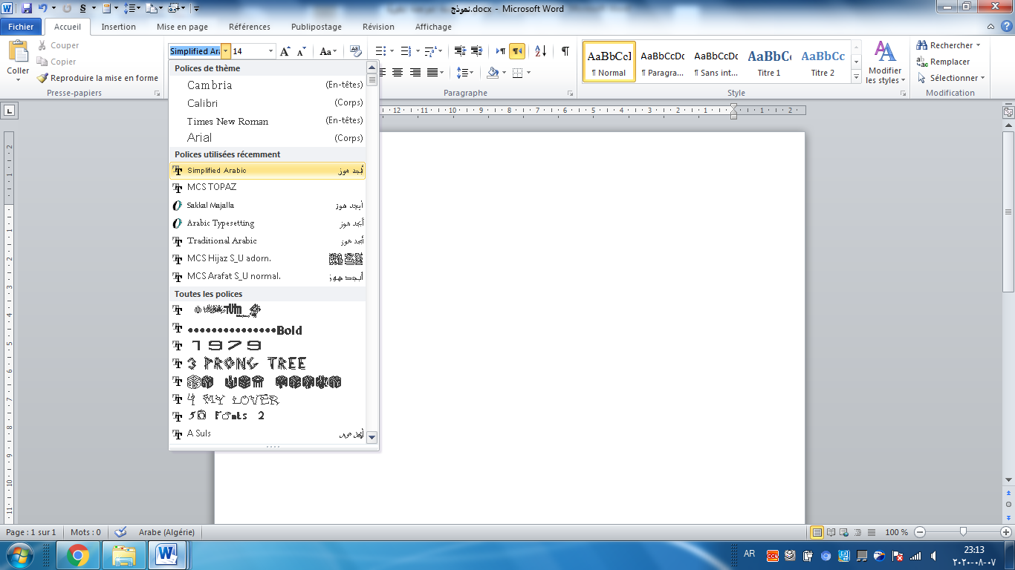

**3- ضبط الفقرات (**Paragraphe**):** يُقْصَدُ بضبط الفقرات في عمليّة التّحرير بصفة عامّة احترم قواعد كتابتها وهي: احترام مسافة البداية (1سم) واتّجاه الكتابة (من اليمين إلى اليسار بالنّسبة للغة العربيّة) والمسافة بين الأسطر (1.15سم) مع ضبط (Justifier) الأسطر من جهة اليسار، وفقا لما يتمّ توضيحه في النّماذج الآتية:

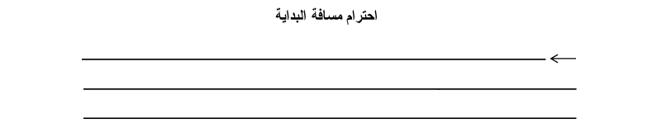



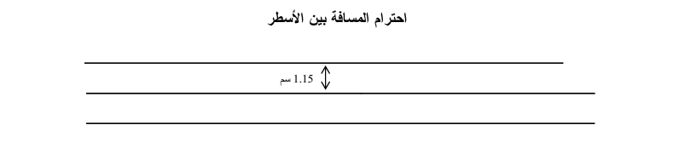

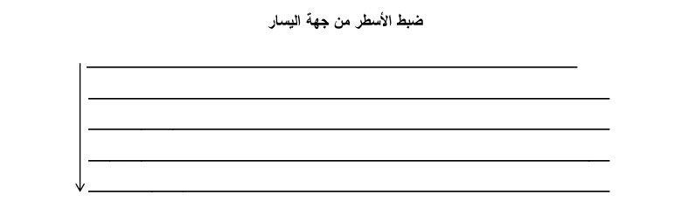

**4- توزيع المادة العلميّة:** تتوزّع المادّة العلميّة للبحوث الأكاديميّة على ثلاث مباحث رئيسة هي المقدمة والعرض والخاتمة، وتُحرَّر فيه المقّدمة والخاتمة بنفس النّمط الذي يُحرَّر في العرض أو المتن على اختلاف بينهما في ورود المقدمة على شكل فقرات، والخاتمة على شكل نتائج. وتتوزع المادّة العلميّة للعرض أو المتن على مباحث رئيسة وأخرى فرعية، تشرح المادّة العلميّة للبحث تحت عناوين مختصرة، يتمّ ترقيمها تسلسليّا، باعتماد التّرقيم بالمُركّبات، ثم بالكلمات، ثم بالأرقام، ثمّ بترقيم الأرقام ثم بالحروف، من دون أن يُفْصل بينها وبين المتن كما هو متعارف عليه في الأوساط العلميّة؛ لأنه لا مبرر لترك الفراغ، سوى أنه بياض ضائع من المُحرِّر:

1- التّرقيم بالمركّبات **الفصل الأوّل: ... / المبحث الأوّل: ...**

2- التّرقيم بالكلمات **أوّلا- ...**

3- الترقيم بالأرقام **1- ...**

4- التّرقيم بترقيم الأرقام **1-1 ...**

5- التّرقيم بالحروف **أ- ...**

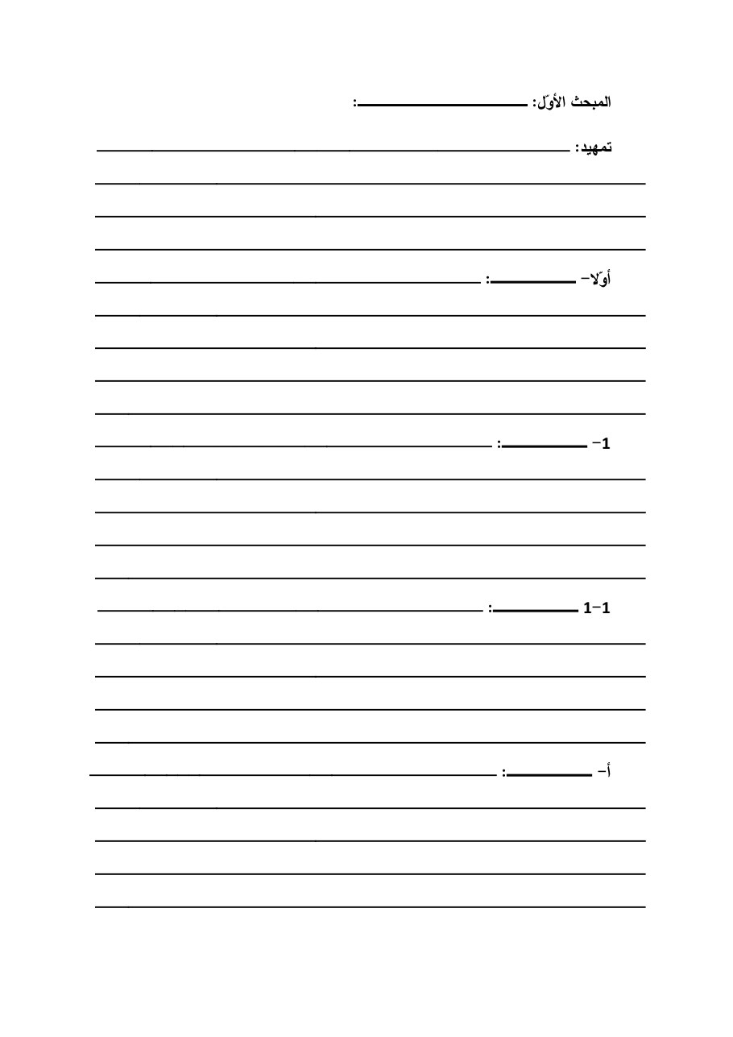

**5- إدراج الجداول والصّور والأشكال والرّسومات:** تسلتزم عادة بعض البحوث الأكاديميّة إدراج بعض الجداول الإحصائيّة، أو الصّور التّوضيحيّة، أو الأشكال الهندسيّة، أو الرّسوم البيانيّة (أعمدة، منحنيات، دوائر نسبيّة). وهنا تستلزم عمليّة التّحرير إدراج هذا النّوع من المُرفَقات بعد النّص مباشرة موسّطا، مع الإشارة إلى موضوعه في الأعلى ضمن مساحة لا تتجاوز المساحة المخصّصة للكتابة. ويفضّل في الجداول الإحصائيّة والأشكال الهندسيّة، والرّسومات البيانيّة، نسخها على شكل صورة (Image) حفاظا على شكلها الطّبيعيّ، عند إعادة ضبط تخطيط الصّفحة على مساحة أقلّ، كما يتمّ توضيحه بالنّماذج الآتية:

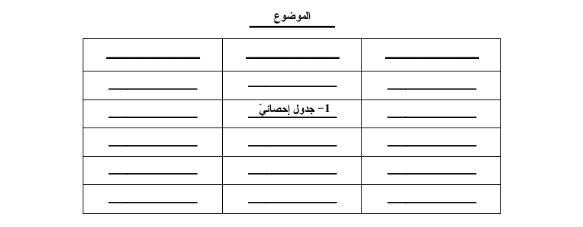

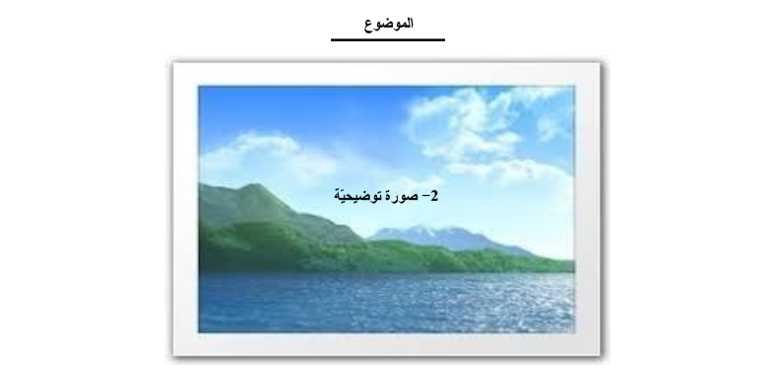

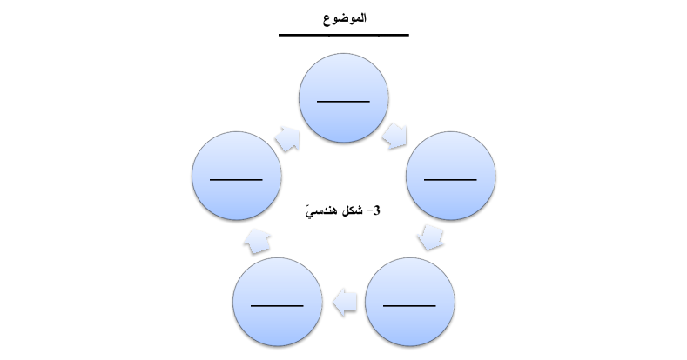

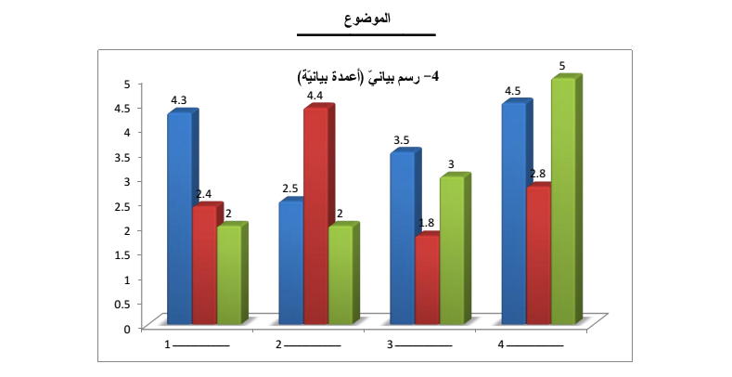

**6- إدراج الحواشي السُّفلِيّة:** يعدّ التّوثيق في البحوث الأكاديميّة من الأمور المّهمّة بالنّسبة للباحث؛ باعتباره يعبّر عن أمانته العلميّة، ويعمل على تعزيز نتائجه المتوصّل إليها، لهذا تستلزم عمليّة التّحرير في معظم الأحيان إدراج حواشٍ سفليّة؛ للتّوثيق أو التّعليق، ويتمّ في هذه الحالة الاستعانة بالنّافذة المخصّصة لإدراج مراجع (Références) لإضافة حاشية سفليّة، تكون إمّا على شكل توثيق أو تعليق، يحيل عليها ضمن النّص رقم من الأرقام الإحاليَّة، أو علامة من علامات الخاصّة بالشّرح/ التّوضيح/ التّعليق. وتأخذ هذه الحواشي بدورها في عمليّة توزيع المعلومات على صفحة الكتابة، موضع الهامش/ الحاشيّة السّفليّة؛ أي أسفل الصّفحة، كما هو ممثّل له بالنّموذجين الآتيين:

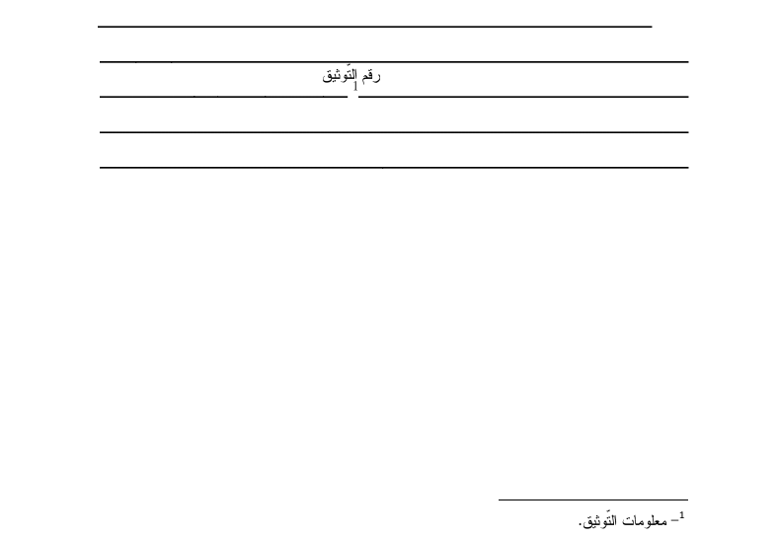

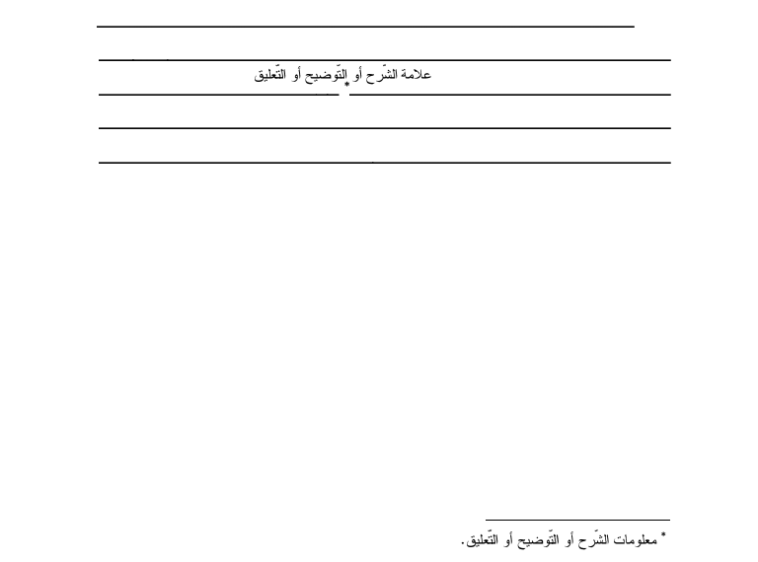

**7- ترقيم الصّفحات:** يعدّ التّرقيم في البحث العلميّ من أساسيات الكتابة الأكاديميّة؛ لما له من دور في تنظم تراتب مباحث الفصول أو المادة العلميّة للبحث، وهنا يتمّ كذلك الاستعانة بالنّافذة المخصّصة لإدراج (Insertion) الجداول، والصّور، والأشكال، لإضافة ترقيم الصّفحات، ويرد هنا الرّقم مُوسَّطا في أسفل الصّفحة، لتبيين رتبة كلّ صفحة على حدة، كما هو ممثّل له بالنّموذج الآتي:



**8- احترام علامات التّرقيم:** يعدّ احترام علامات التّرقيم في الكتابة بصفة عامّة من الأمور الضّروريّة، لما لها من دور في تسهيل عمليّة القراءة، والوقوف على المعاني الحقيقيّة للجمل والعبارات اللغويّة، وكذا تحديد مستوى النّبر والتّنغيم في العبارات التي تعتمد على الصّوت في تحديد معناها: كجملتي الاستفهام والتّعجّب في نحو قولك: زيد هنا! أو زيد هنا؟ ولهذا فهي في البحث العلميّ تعدُّ أكثر أهمّيّة؛ لما لها من دور في توجيه القارئ نحو الفهم الصّحيح للعبارات والمعاني التي يمكن أن تتضمّنها النّصوص اللغويّة أو الكتابة العلميّة، كما يمكن أن تدلّ على مدى تحكم الباحث في المنهج أو لغة البحث العلميّ. وهنا وإنْ كان معظم الطّلبة أو الباحثين في اللغة العربيّة، يعتبرونها من الكماليات؛ فإنّها في اللغات جميعا تعدّ من أساسيات الكتابة العلميّة، بشكل يجعل النّصوص التي لا تتضمّن أيّا من علامات التّرقيم، تصنّف ضمن الأخطاء الإملائيّة، بحكم عدم احترامها لقواعد الإملاء، وهي احترام علامات التّرقيم التي يتجاوز عددها أربع عشرة علامة يتمّ إدراجها في برنامج الكتابة أو تحرير النّصوص ( Microsoft Word) عبر الضّغط على زرّ التّغيير (shift) والزّر المُخصَّص لهذه العلامات على لوحة المفاتيح بالتّزامن، أو عن طريق قائمة الرّموز (Symbole) عبر النّافذة المخصّصة لإدراج (Insertion) الصّور والأشكال والرّموز. ومن هذه العلامات ما يُسْتَخْدَم طبعا للوقف، وهي: الفاصلة، والنّقطة، والفاصلة المنقوطة، وعلامة الاستفهام، وعلامة التَّعجب، والنقطتان الأفقيتان، ونقاط الحذف، والمطّة أو الوَصلة. ومنها ما يُسْتَخْدَم للحصر، وهي: القوسان، والمزهران، والشّولتان، والمزدوجتان، والمعقوفان. ومنها ما يُسْتَخْدَمُ للتّوضيح، وهي النُّجيمة، ومنها ما يُسْتَخْدَمُ للاخْتِصار، وهي الرُّموز الإسلاميّة. وفي ما يلي مواضع استخدام كلّ منها على حدة:

**1- علامات الوقف:**

**1-1 الفاصلة:**

ــــــــــــ، ــــــــــــ

**(للفصل بين العبارات أو الجمل)**

**1-2 النّقطة:**

ـــــــــــــــــــــــــــــــــــــــــــــــ

ــــــــــــــــــــــــــــــــــــــــــــــــــ

ــــــــــــــــــــــــــــ. ـــــــــــــــــــــ

ــــــــــــــــــــــــــــــــــــــــــــــــــــــــــــــــــــــــــــــــــــــــــــــــــــ.

**(للفصل بين الفقرات)**

**1-3 الفاصلة المنقوطة:**

ــــــــــــ؛ ــــــــــــ

**(للتّفسير أو التّعليل بعد لِـ، لكي، فـ، لأنّ، أي)**

**1-4 علامة الاستفهام:**

ــــــــــــ؟

**(للجمل أو العبارات الاستفهاميّة)**

**1-5 علامة التّعجّب:**

ــــــــــــ!

**(للجمل التّعجبيّة)**

**1-6 النّقطتان المتعامدتان:**

قال: ــــــــــــ

**(للفصل بين لفظ القول (قال) وجملة مقول القول)**

**1-7 نقاط الحذف:**

ــــــــــــ ... ــــــــــــ

**(للدلالة على حذف بعض من أجزاء الكلام)**

**1-8 المطّة/ الوَصْلة:**

- ــــــــــــ

- ــــــــــــ

- ــــــــــــ

**(للدّلالة على أكثر من واحد/ تعدّد الشّيْ)**

**2- علامات الحصر:**

**2-1 القوسان:**

ــــــــــــ (ـــ) ــــــــــــ

**للشّرح**

**2-2 المزهران:**

ــــــــــــ ـــ ــــــــــــ

**لحصر الآيات القرآنيّة**

**2-3 الشّولتان:**

ــــــــــــ "ـــ" ــــــــــــ

**لحصر الاقتباس في الكلام المنثور/ العادي**

**2-4 المزدوجتان:**

ــــــــــــ «ـــ» ــــــــــــ

**للحديث النّبوي الشّريف**

**2-5 المعقوفان:**

[ـــ: ـ]

**لتوثيق الآيات القرآنيّة [البقرة: 45]**

**3- علامات التّوضيح (النّجيمة):**

ــــــــــــ* ــــــــــــ

**4- علامات الاختصار (الرّموز الإسلاميّة):**

**للتّعظيم**

**أو الدّعاء**

**ملاحظة:**

1- لا يُجمَع بين الفاصلة وأيّ من علامات الحصر في أيّ موضع كان.

ــــــــــــ (ـــ)، ــــــــــــ خطأ

ــــــــــــ "ـــ"، ــــــــــــ خطأ

ــــــــــــ «ـــ»، ــــــــــــ خطأ

ــــــــــــ (ـــ). ــــــــــــ صحيح

ــــــــــــ "ـــ". ــــــــــــ صحيح

ــــــــــــ «ـــ». ــــــــــــ صحيح

2- لا يُفصل (عدم ترك مسافة) بين علامات التّرقيم وما تتصل به سواء كانت للوقف أو الحصر أو التّوضيح.

ــــــــــــ ، ــــــــــــ خطأ

ــــــــــــ ؟ ــــــــــــ خطأ

" ــــــــــــ " خطأ

ــــــــــــ، ــــــــــــ صحيح

ــــــــــــ؟ ــــــــــــ صحيح

"ــــــــــــ" صحيح